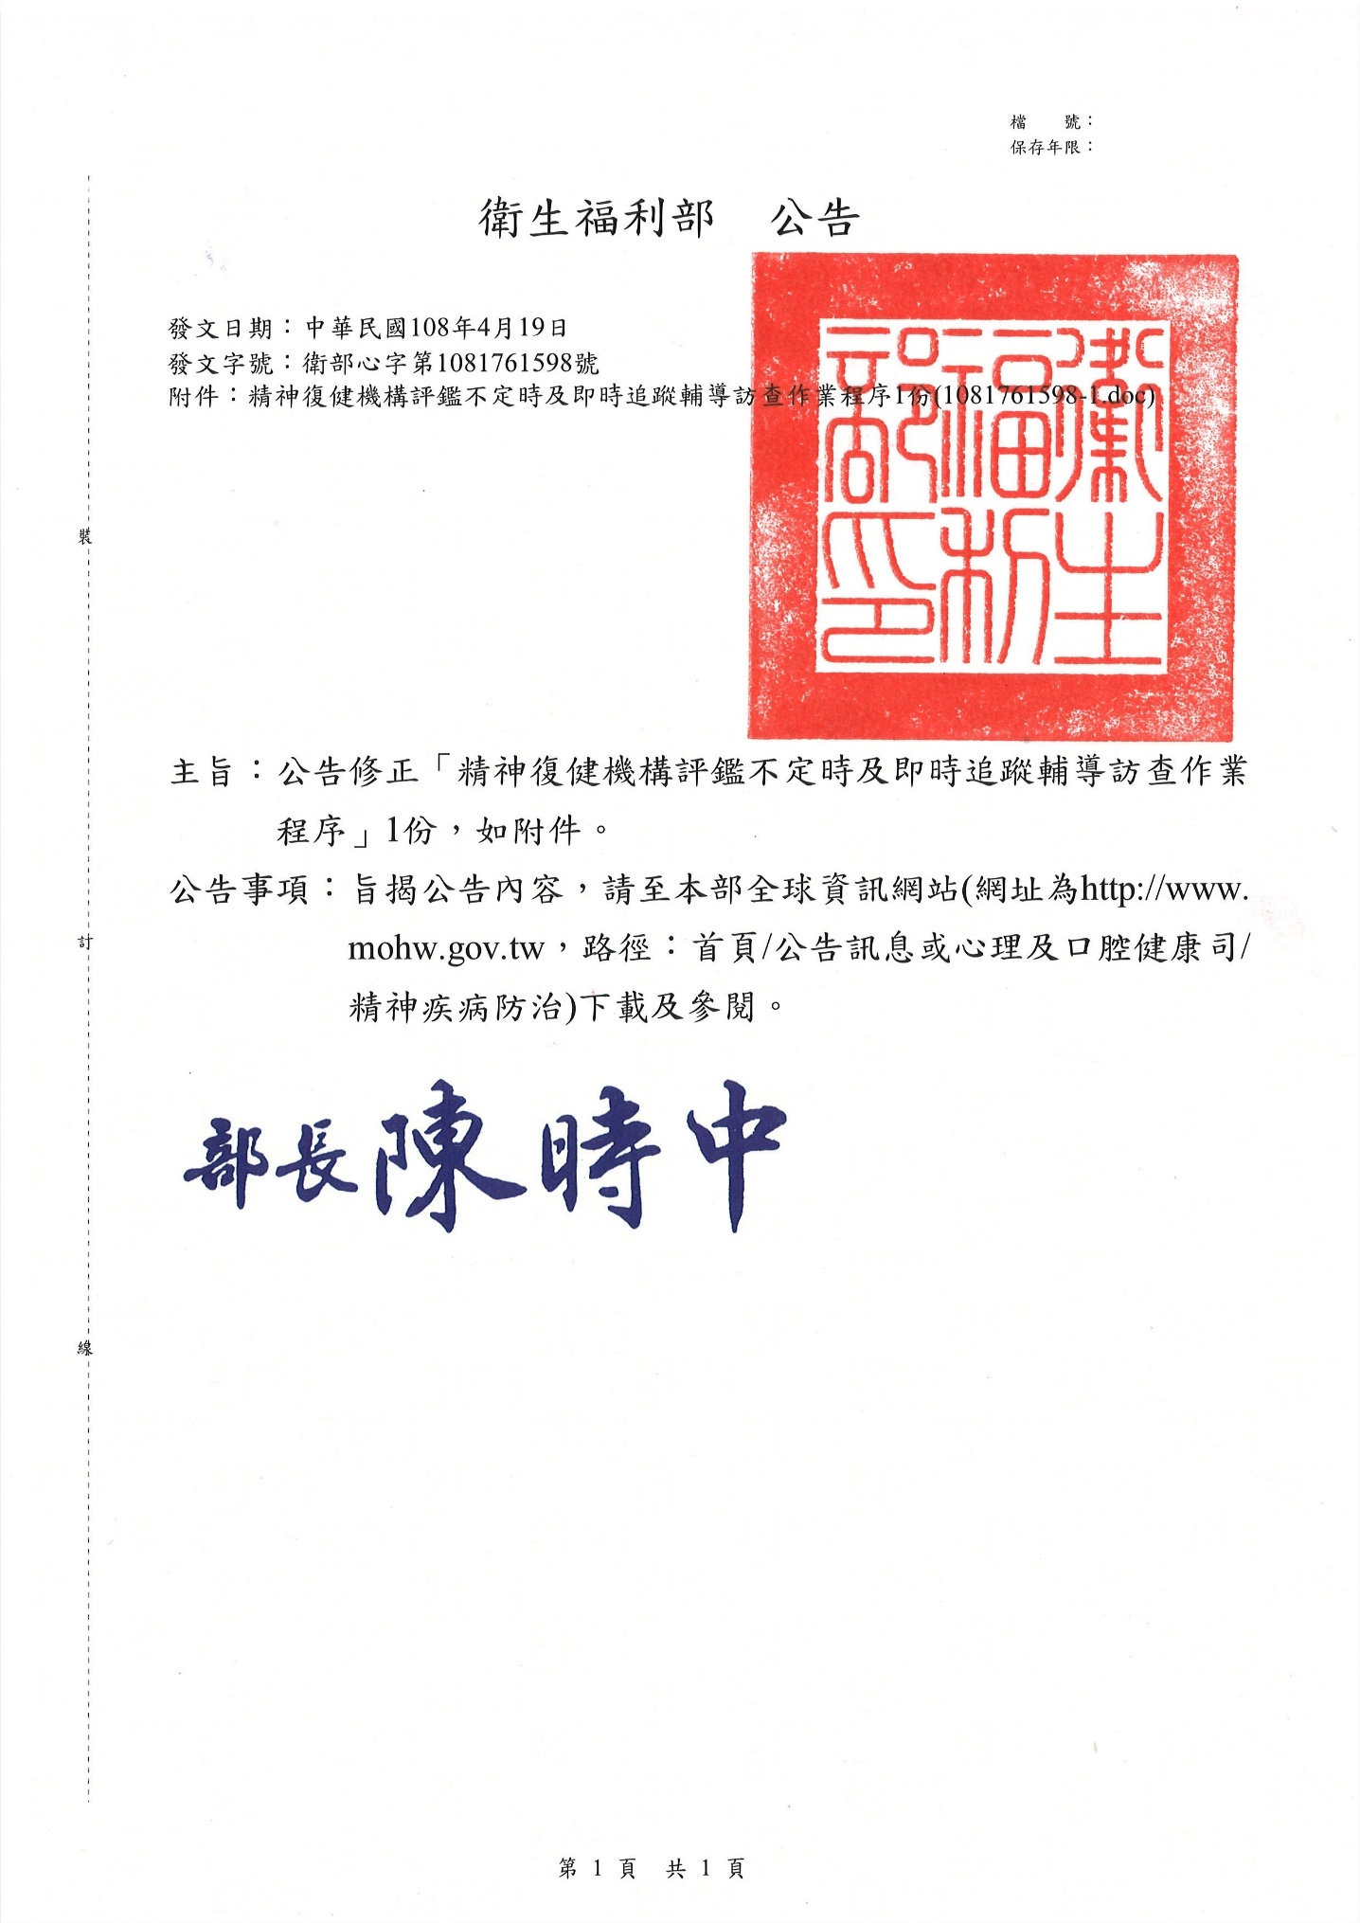

精神復健機構評鑑不定時及即時追蹤輔導訪查作業程序
96年1月11日衛署醫字第0960201014號函公告。
97年6月27日衛署醫字第0970206834號函公告修正。
98年8月17日衛署醫字第0980208184號函公告修正。
99年4月22日衛署醫字第0990006323號函公告修正。
100年8月17日衛署醫字第1000264116號函公告修正。
103年5月19日衛部心字第1031760786號函公告修正。
104年9月3日衛部心字第1041761355號函公告修正。
107年4月13日衛部心字第1071760619號函公告修正。
108年4月19日衛部心字第1081761598號函公告修正。
壹、追蹤輔導訪查目的
一、衛生福利部（以下稱本部）藉由不定時追蹤輔導訪查，持續監督精神復健機構加強業務管理，並輔導機構針對精神復健機構評鑑之結果進行改善，以提升復健服務品質。
二、若機構發生重大違規或新聞爭議案件時，得即時透過實地訪查方式，逕予監督並協助提供機構改善建議。
貳、辦理機關
一、精神復健機構評鑑合格機構之追蹤輔導訪查作業由本部主辦，並得委託辦理。
二、訪查時之精神衛生法、精神復健機構設置及管理辦法等查證作業，由直轄市、縣（市）衛生局（以下簡稱衛生局）配合辦理。
參、辦理年度
得於每年辦理。
肆、追蹤輔導訪查委員
每年得由本部聘請專家及相關業務主管，擔任追蹤輔導訪查作業之訪查委員，進行實地訪查。
伍、不定時追蹤輔導訪查對象
- 精神復健機構於評鑑合格效期內，且訪查當年度未再申請精神復健機構評鑑或專案複評者，列為不定時追蹤輔導訪查之對象，以抽籤方式辦理。
- 前項不定時追蹤輔導訪查對象，若有下列情形之一者，得優先列為必要追蹤輔導訪查機構：
（一）105年度之評鑑成績未達65分者或106年度起之評鑑成績未達總分佔比65%者。
（二）105年度之「復健業務之提供」及「具有復健服務品質之管理措施」或106年度起之「復健服務」及「服務品質」等面向，任一章節C以上項目未達該章節總項目之60%者。
（三）新設立之機構於首次接受精神復健機構評鑑即通過合格者。但屬變更負責人之新設立機構，不在此限。
（四）經衛生主管機關認定醫療品質欠佳需改善、違反法規、醫學倫理或影響病人安全之重大事件者。
（五）經評定公告為合格之機構，在有效期間內，有變更機構名稱、原服務量下總樓地板面積縮減等其中一項情事以上，且經查符合精神復健機構設置及管理辦法者。惟配合法令規定或政策實施致須變更機構名稱者不在此限。
（六）其他經評鑑評定會議決議次一年度列為必要追蹤輔導訪查對象者。
陸、即時追蹤輔導訪查對象
機構於評鑑合格效期內，發生重大違規事件或新聞案件（如有明顯違反法令、醫學倫理、影響病人安全等情事），得列為即時追蹤輔導訪查對象。
柒、追蹤輔導訪查內容
一、不定時追蹤輔導訪查內容：
（一）機構對於最近一次評鑑結果意見表所提改善事項、建議事項及綜合意見之改善情形。
（二）配合當年度衛生政策推動之重要評鑑基準。
二、即時追蹤輔導訪查內容為發生重大違規或新聞案件之事項。
捌、追蹤輔導填報資料
- 第伍點、第陸點所列追蹤輔導訪查對象，應就第柒點訪查內容填復資料，其格式、方式及期限，由協辦單位公告於其網站。
- 未於協辦單位通知之期限內填報訪查資料者，本部得限期要求機構填報，逾期未填報者，列為次一年度優先實地訪查之對象，並請衛生局加強督導考核。經通知限期填報仍未填報者，則視為最近一次評鑑結果意見表所提建議改善事項未改善，本部得依精神衛生法第五十四條規定處罰。
玖、追蹤輔導訪查方式
- 追蹤輔導訪查作業採不定時或即時方式辦理，安排委員前往實地訪查。
- 各機構之實地訪查日程，由協辦單位個別通知。
- 實地訪查程序：
（一）實地查證。
（二）意見交換。
- 實地訪查時間：以2-2.5小時為原則。
- 實地訪查當日，如有發現重大違規情事者，將提至評定會議討論。
- 不定時追蹤輔導訪查評量方式：評量受訪機構最近一次評鑑所提改善事項、建議事項及綜合意見之執行狀況，成績以A、B、C、D、E共五級方式評核，評核原則如下：
A或B | 改善情況良好且超過期望者，視實際改善情形評分。
C | 在其能力範圍內已作改善者。
D | 稍作改善者。
E | 未改善或無意願改善者。
拾、追蹤輔導訪查結果
- 不定時追蹤輔導訪查結果：
- 訪查結果意見表由協辦單位以書面通知受訪機構，並作為下次評鑑或追蹤輔導之參考。
- 機構經查證發現有不符規定之情事者，將由本部通知機構所在地衛生局依相關法令及權責要求限期改善。未於期限內改善者，得依精神衛生法第五十四條規定處罰。
- 機構經查證發現有不符原評鑑基準之事實者，本部得通知限期改善，其不改善或情節重大者，除依相關法令辦理外，得由本部逕予公告變更、取消機構之評鑑合格效期或類別。
- 機構經追蹤輔導訪查評定會議決議，列為「須加強改善之機構」者，應於接獲評定結果通知後半年內回復書面改善報告(以下簡稱書面報告)至當地衛生局，當地衛生局須於收到機構書面報告1個月內查核其改善情形，並將結果回饋予本部且副知協辦單位、當地社會局(處)及須加強改善之受查核機構。如須加強改善機構之書面報告未於期限內回復者，當地衛生局應通知本部並副知協辦單位，並加強對該機構追蹤輔導。
1、須加強改善機構之書面報告於期限內回復，且改善項目達70%以上者即不再追蹤，並列為下次機構評鑑評分之參考。
2、須加強改善機構之書面報告於期限內回復，惟改善項目未達70%者，將請當地衛生局持續追蹤半年，並加強督導考核至下次機構評鑑。
3、須加強改善機構之書面報告未於期限內回復者，視為不改善，依下列原則處理：
(1)除依據精神復健機構設置及管理辦法等相關法規辦理以外，本部得逕予公告變更、取消機構之評鑑合格效期或類別。
(2)由本部行文通知機構，於文到後1個月內，提送改善情形書面報告至當地衛生局及本部，並副知本部中央健康保險署、地方社會局(處)及請衛生局加強督導，並列為次ㄧ年度優先追蹤輔導訪查之對象。
- 即時追蹤輔導訪查結果：同前項第一款及第二款辦理。

